1) Подпишите части тела коровы, используя пройденную лексику (учебник с.74 или слова в словаре на тему «Body»).
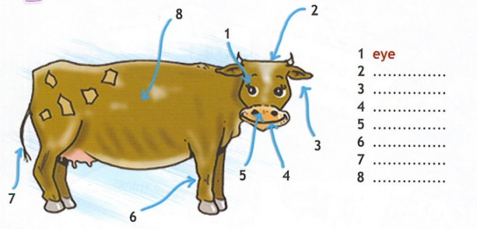
2) Вспомните правила употребления конструкции have got/has got. Правила вы можете посмотреть в тетради для классных и домашних работ, в учебнике с. 168 Модуль 5 или в видеоуроке по ссылке https://www.youtube.com/watch?v=4XJ1oE2RLG4 .
3) Посмотрите на картинки, найдите отличия. Напишите, чем они отличаются, используя конструкции have got/has got. (Have got/has got – иметь, обладать. Has got используется для местоимений: he – он, she – она, it – оно. Have got для остальных случаев). В скобках даны подсказки, между какими предметами нужно искать отличия.

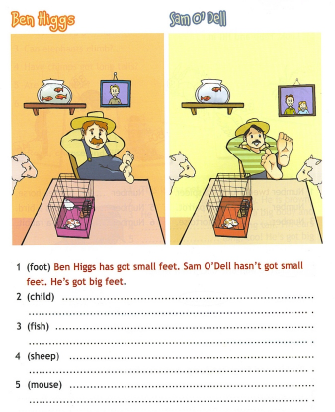
Если возникнут вопросы, вы можете связаться со мной:
Почта: Skorodumova-school76@yandex.ru
Вк: https://vk.com/skorodumovaalyona
Viber, WhatsApp, Telegram: 8(915) 976-90-90

